**5.2 Создание Fork**

Что вас ждёт

Вы узнаете, как избежать нарушения целостности основного репозитория, когда в него вносят изменения.

Пользователи могут создать копию оригинального репозитория в своём аккаунте, то есть Fork-репозитория. Тогда они будут изменять основной репозиторий только через merge-request. Если репозиторий настроен корректно, то вносить в него изменения напрямую может только определённая группа людей. В Fork для этого не нужны дополнительные разрешения.

Алгоритм создания Fork

1. Заходим в интересующий вас проект, предварительно залогинившись в GitLab под своим аккаунтом. Мы предлагаем вам использовать [репозиторий для практики](https://gitlab.com/pAkoola/git-training-app). Нажимаем кнопку Fork:

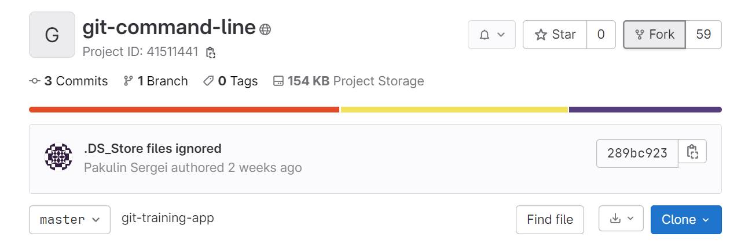

1. Выбираем только нужный namespace (имя пользователя в выпадающем списке из Select a namespace) и visibility level (например, public). Затем нажимаем кнопку Fork project:

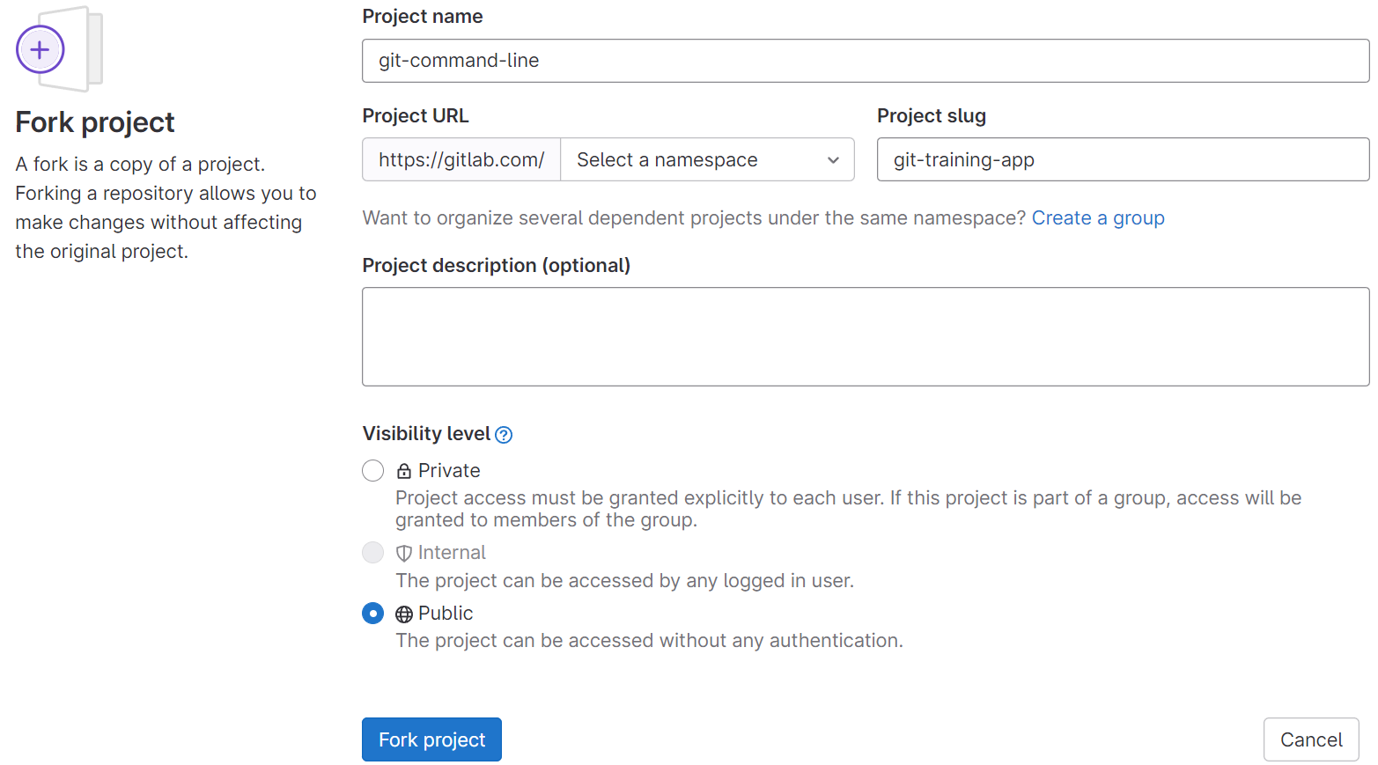

1. Копия создана. Об этом сообщит GitLab. Главная страница будет выглядеть так:

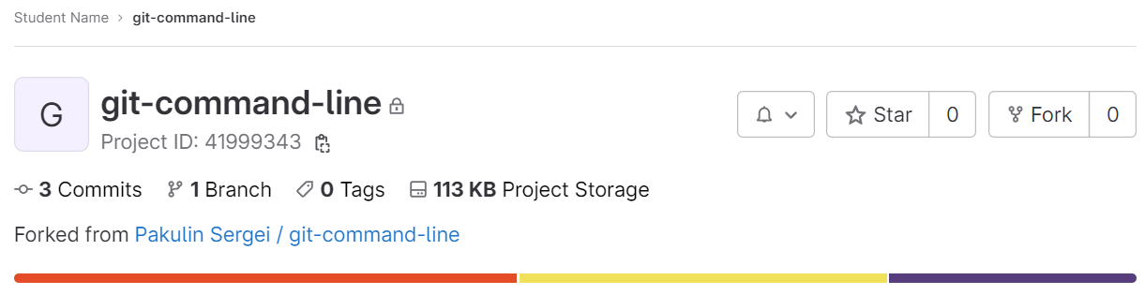

Выводы

После настройки SSH-подключения для аккаунта в GitLab вы можете свободно работать с репозиторием. Например, загружать актуальные изменения с удалённого сервера и вносить новые со своей локальной машины.

Копию репозитория, которая была создана по этой инструкции, вы сможете использовать в качестве примера при просмотре видеоматериалов в этом модуле.